28 ноября 2017г.
МБДОУ «ЦРР №29»
Экскурсия в МБОУ ДО
«Александровская районная детская школа искусств им. В.В. Зубова»
/филиал в г. Карабаново/
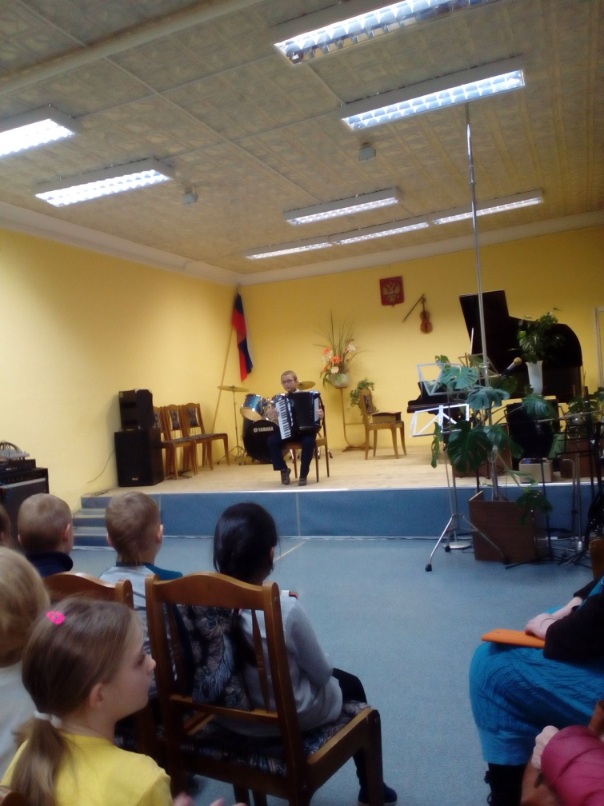
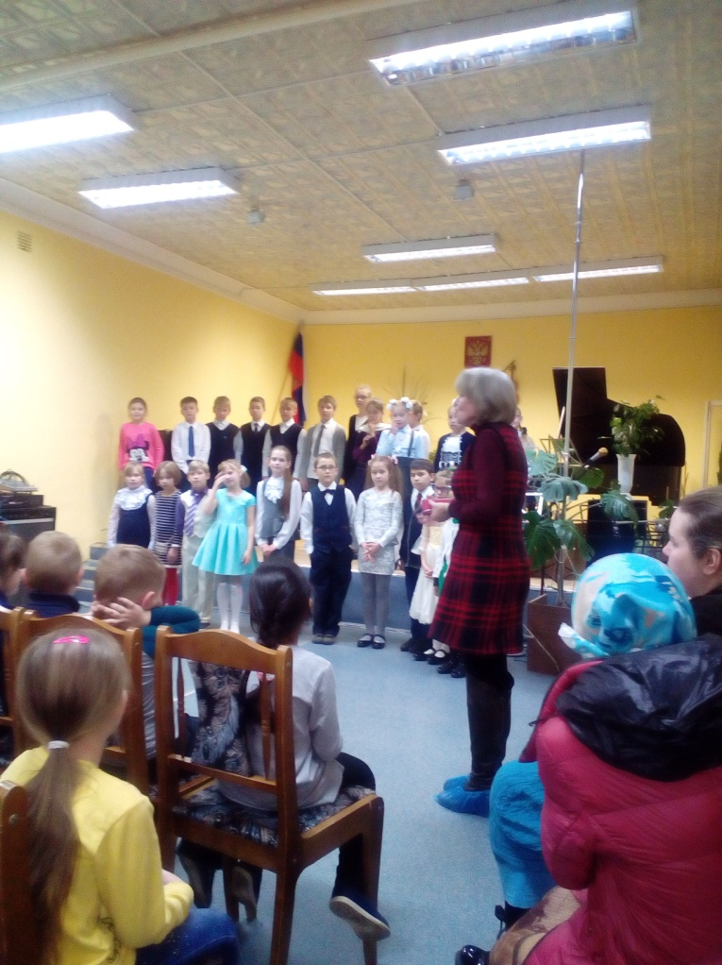
Ребята подготовительной группы с воспитателем Вачевой Е.И. и музыкальным руководителем Спиридоновой Т.Б. посетили филиал «Александровской районной детской школы искусств им. В.В. Зубова» в г. Карабаново. Педагоги и ученики школы рассказали ребятам о музыкальных инструментах и исполнили разные музыкальные произведения. Дети с удовольствием погрузились в необыкновенный мир музыкального искусства.



